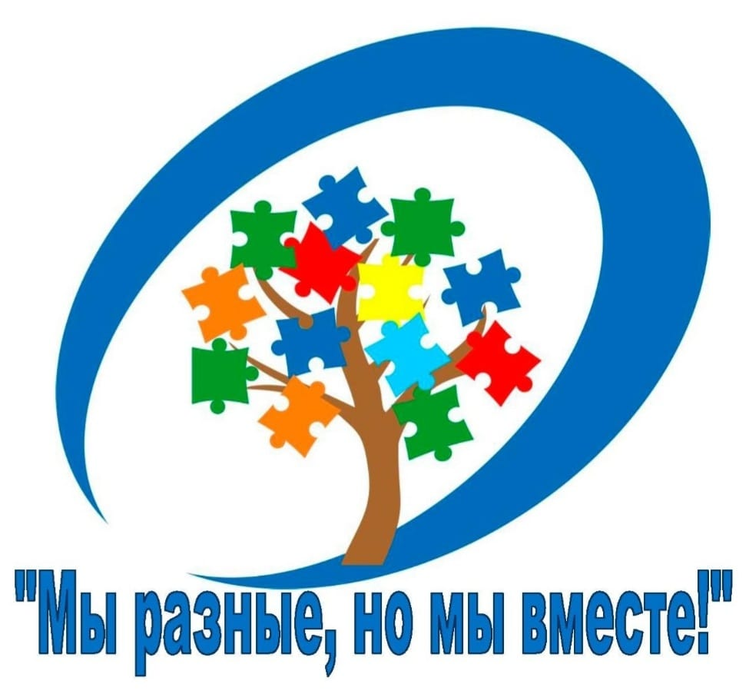

Ежегодный всероссийский инклюзивный фестиваль #ЛюдиКакЛюди
С 31 марта по 2 апреля 2022 года проводится VI Всероссийский инклюзивный фестиваль «Люди как люди», приуроченный к Всемирному дню информации об аутизме
Мировая статистика свидетельствует о стремительном росте численности людей с аутизмом. Сейчас это 1 из 54 детей. Но с диагнозом или без – это, прежде всего, люди. Люди как люди.
Для справки
Инклюзивный фестиваль #ЛюдиКакЛюди проводится в Москве с 2017 года. С 2020 года он приобрел статус всероссийского. Мероприятие объединяет сотни организаций, оказывающих помощь детям и взрослым с аутизмом, государственных и общественных, из десятков регионов России.

Программа
площадки на базе МБОУ С(К)Ш
«#ЛюдиКакЛюди»

Дата | Время | Мероприятие | Ответственные
I этап
Семинар ГМО КРО учителей школ города.
28.03.22 | 11:00 | Распространение опыта работы : «Использование дифференцированного подхода при обучении детей с РАС в коррекционных классах (школе)» | Учитель: Шашкина О.И.
28.03.22 | 11:20 | Распространение опыта работы :  «Роль тьютора при организации обучения детей с РАС в образовательном учреждении» | Тьютор: Ковылина А.В.
28.03.22 | 11:40 | Распространение опыта работы : «Использование дифференцированного подхода при обучении детей с РАС в коррекционных классах (школе)» | Учитель: Гоношилов С.В.
II этап

01.04.22 | 12:00 | Мастер –класс  «Коррекция сенсорных нарушений посредством арттерапии» | Учитель: Соловьева Л.С.
01.04.22 | 12:20 | Мастер –класс  «Коррекция сенсорных нарушений посредством сказкотерапии» | Дефектолог: Кисленко Е.В.
01.04.22 | 12:40 | Выставка творческих работ учащихся с расстройством аутистического спектра | Заместитель директора по ВР: Гейко В.А.
01.04.22 | 12:50 | Музыкальная открытка «Топотушки» | Руководитель кружка: Бросалина Е.В.

28 марта 2022 года - семинар «Исследование особенностей школьной адаптации учащихся начальной школы с расстройством аутистического спектра»
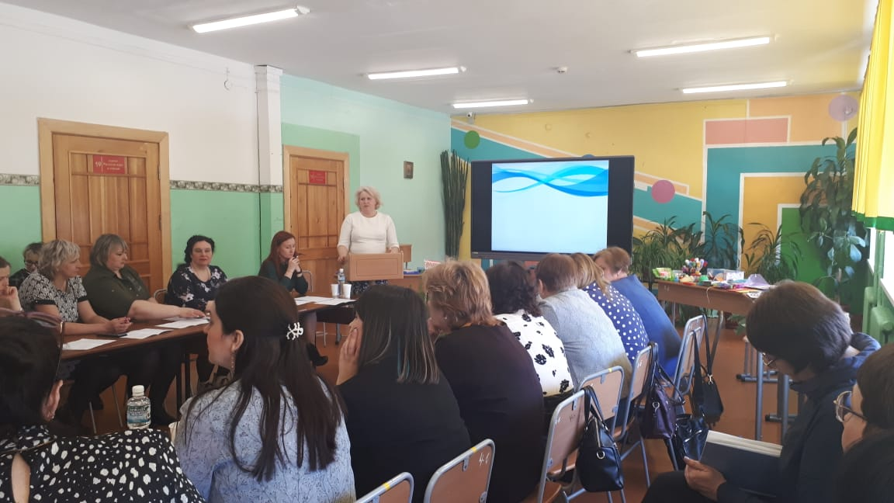
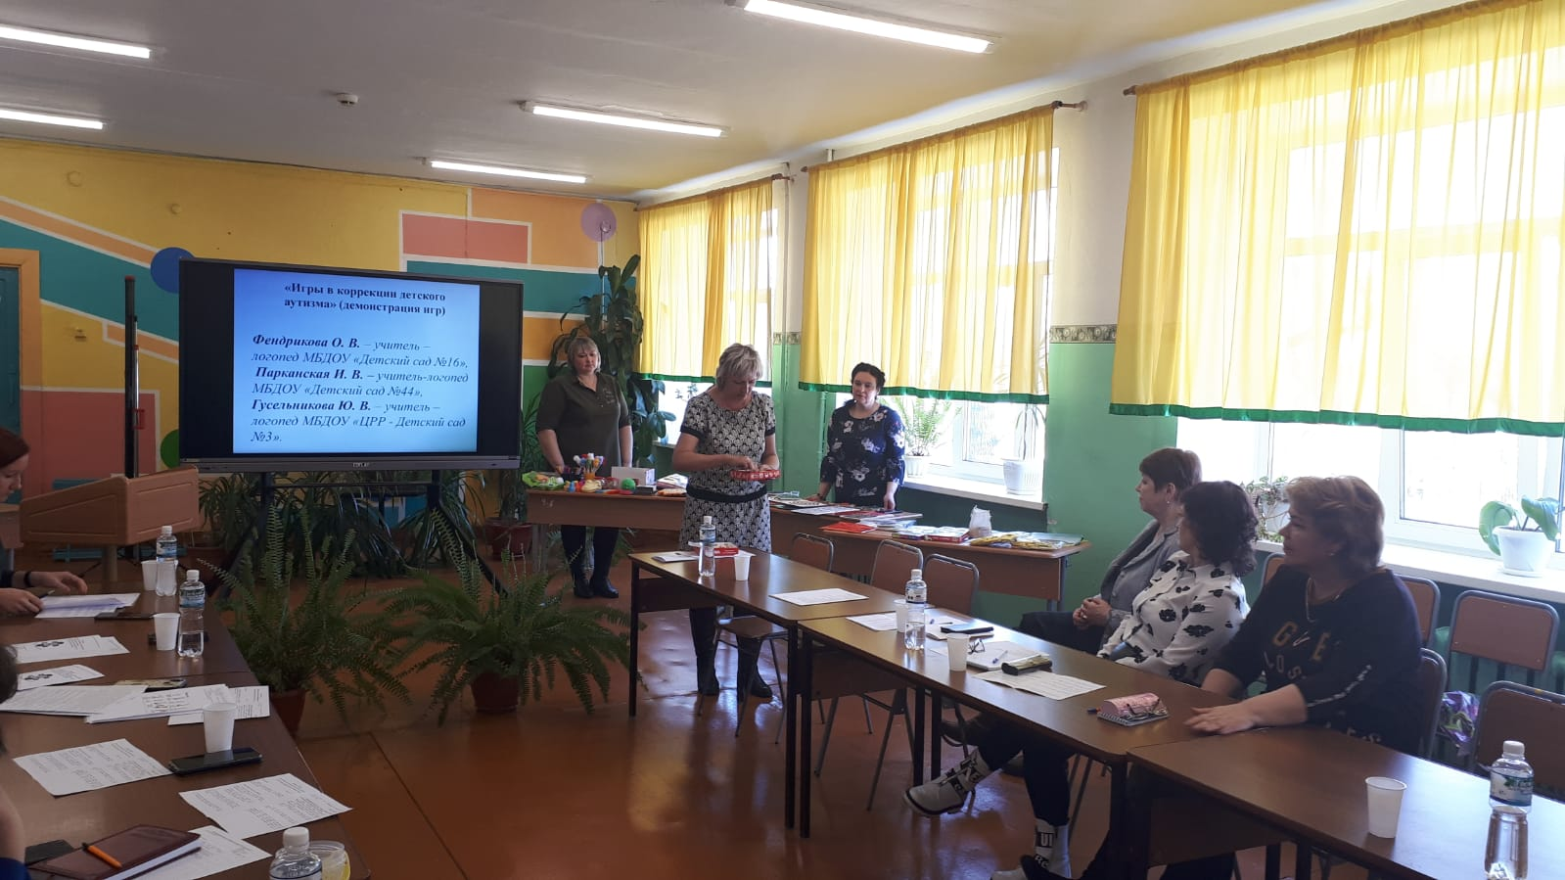

Учитель: Шашкина О.И.
Распространение опыта работы : «Использование дифференцированного подхода при обучении детей с РАС в коррекционных классах (школе)»
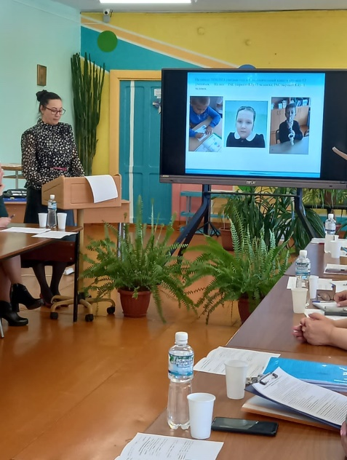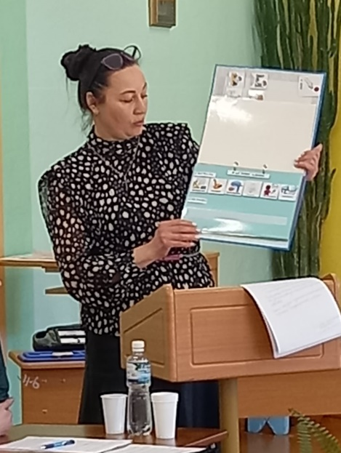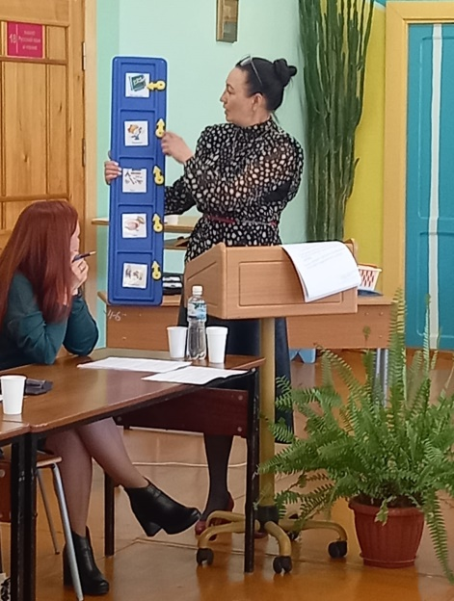

Учитель: Гоношилова С.В.
Распространение опыта работы : «Использование дифференцированного
подхода при обучении детей с РАС в коррекционных классах (школе)»
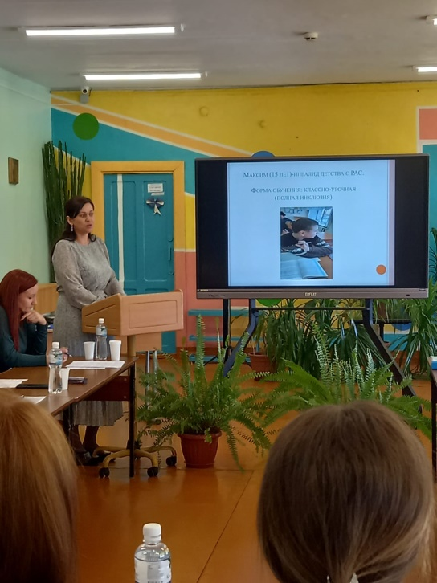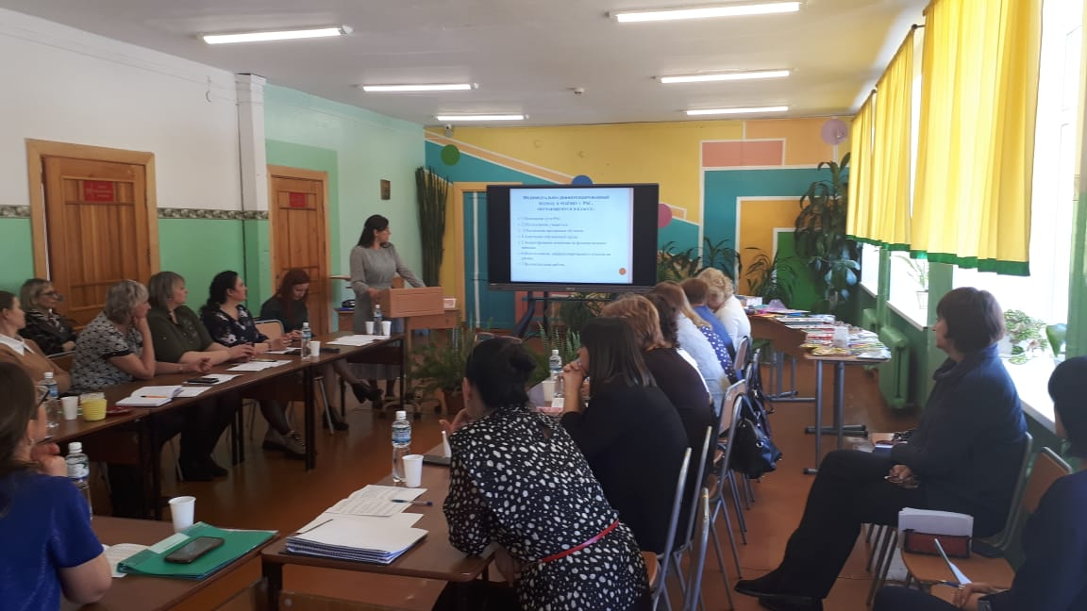

Тьютор: Ковылина А.В.
Распространение опыта работы : «Роль тьютора при организации обучения
детей с РАС в образовательном учреждении»
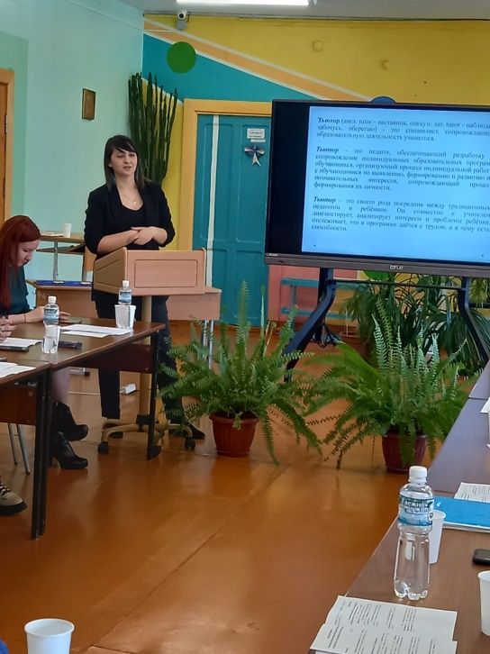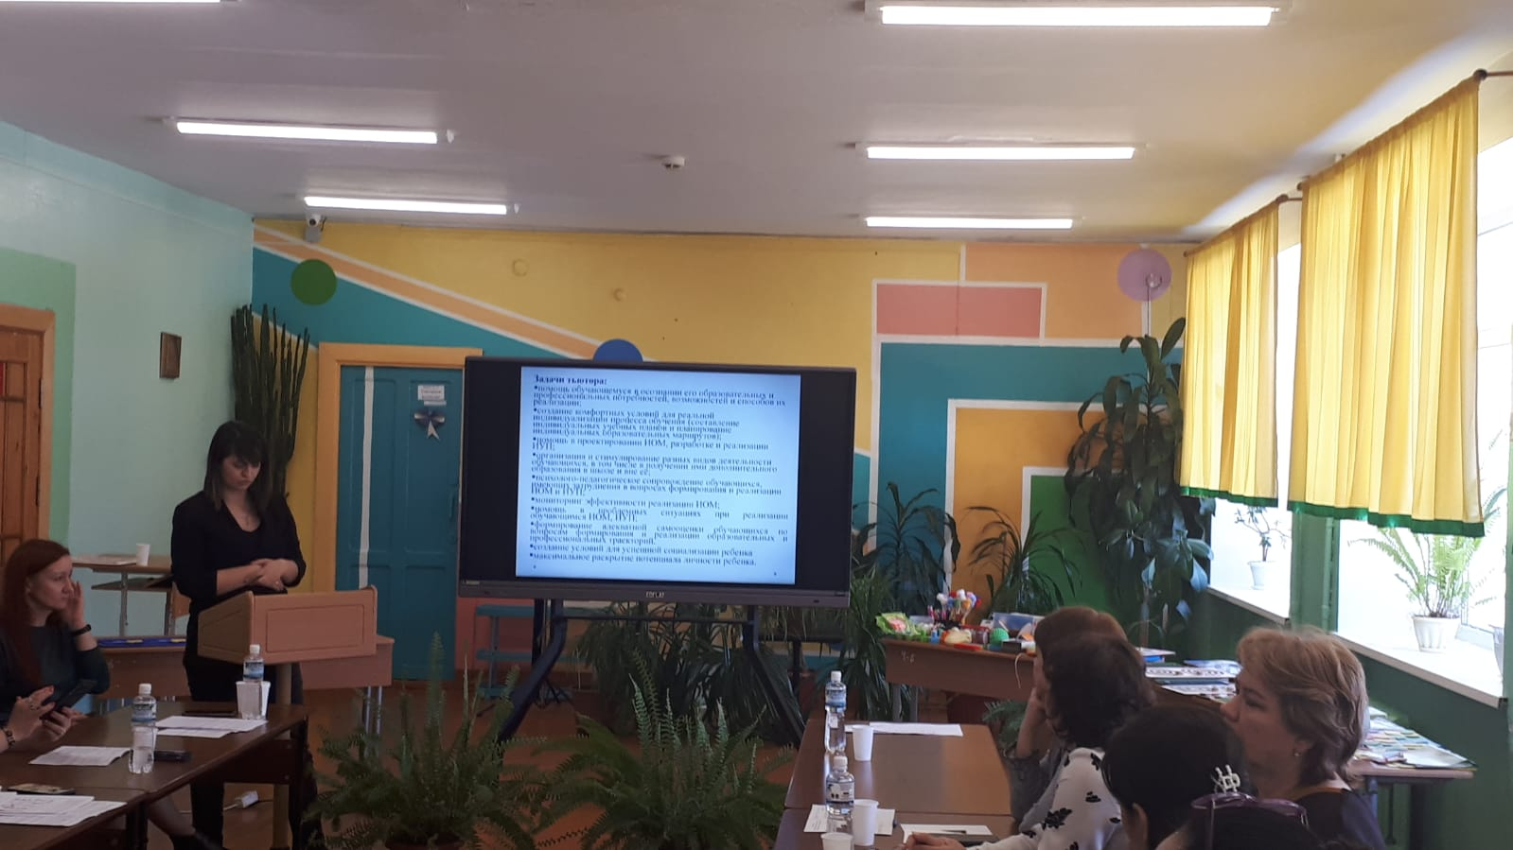

1 апреля 2022 года на базе МБОУ С(К)Ш прошел день открытых дверей

Ежегодный межрегиональный инклюзивный фестиваль «#ЛюдиКакЛюди» — это возможность узнать о том, что такое аутизм, как живут люди с таким диагнозом, как можно им помочь и как поддержать включение детей и взрослых с РАС в повседневную жизнь.
В программу сегодняшнего мероприятия включены:
- тематические мастер-классы от дефектологов нашего образовательного учреждения;
- консультации специалистов
- выставка творческих работ учащихся с РАС
- музыкальная открытка «Топотушки»
Мы хотим, чтобы семьи с «особыми» детьми, увидели новые возможности и почувствовали, что рядом есть люди, готовые подсказать, как справиться с трудной ситуацией. Мы хотим чтобы люди просто пообщались и получили удовольствие от всего происходящего, увидели, что они сами и окружающие – люди как люди: человечные, радующиеся, принимающие….

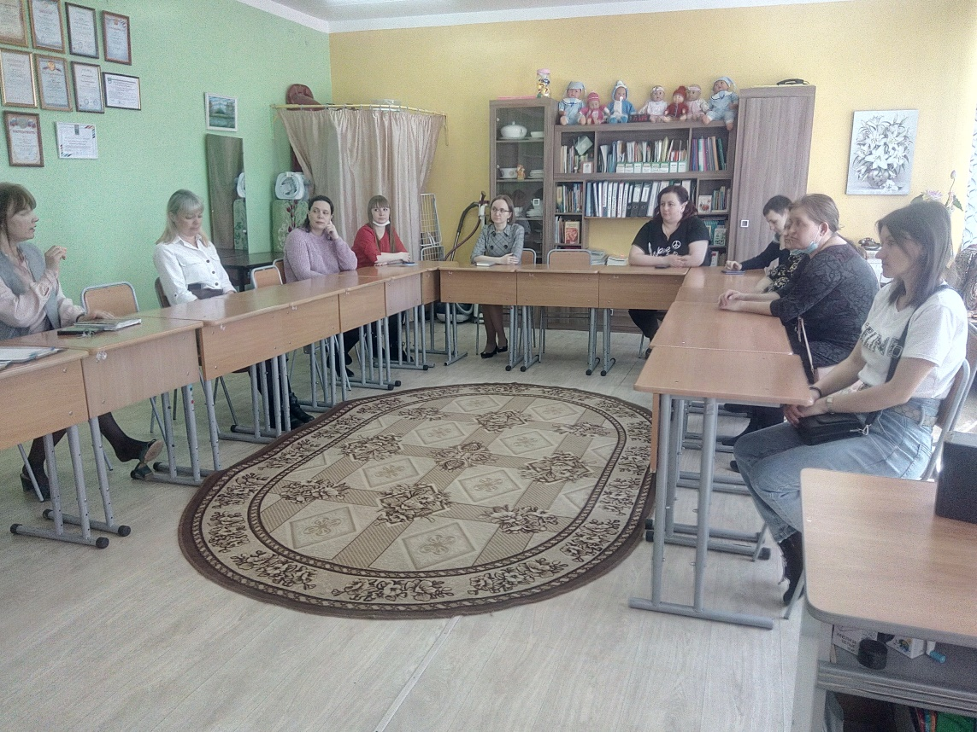

Учитель : Соловьева Л.С.

Мастер –класс : «Коррекция сенсорных нарушений посредством арттерапии»
Цель : знакомство родителей с некоторыми видами деятельности арттерапии для коррекции сенсорных нарушений у детей с РАС.
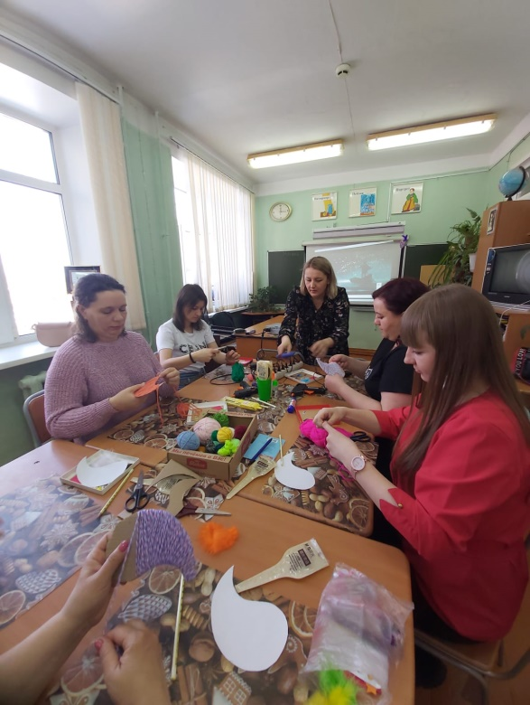

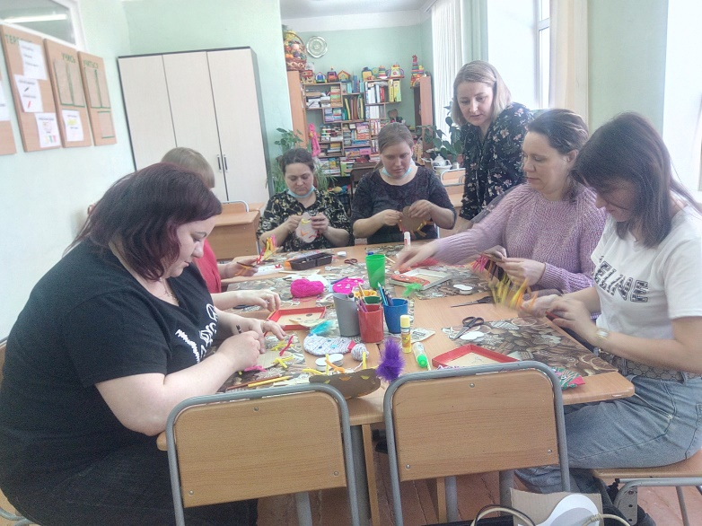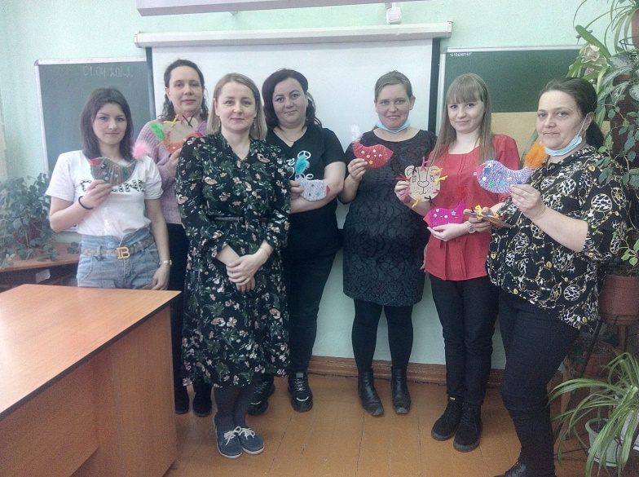

Учитель : Кисленко Е.В.
Мастер –класс : «Коррекция сенсорных нарушений посредством сказкотерапии»
Цель: развитие психомоторной сферы, гармонизация эмоционального состояния у детей с РАС посредством сказкотерапии.

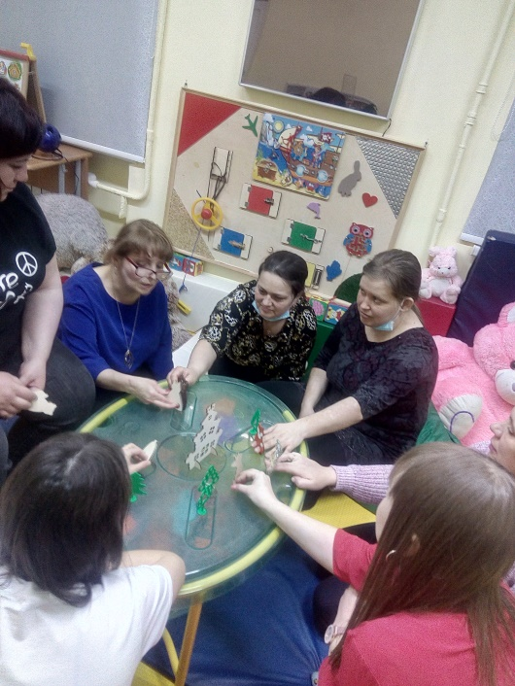

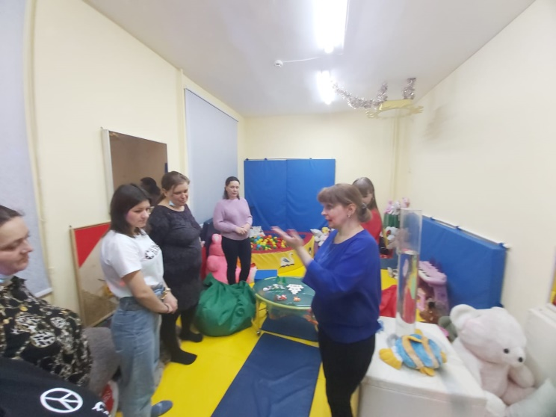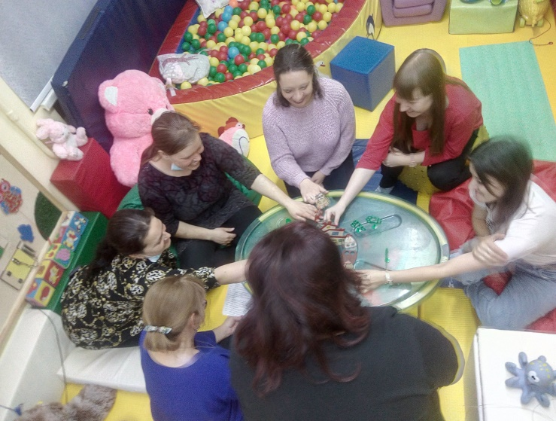

Музыкальная открытка «Топотушки»

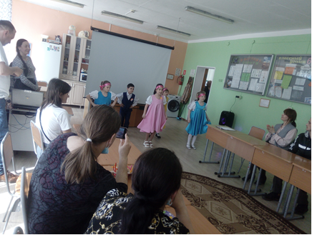

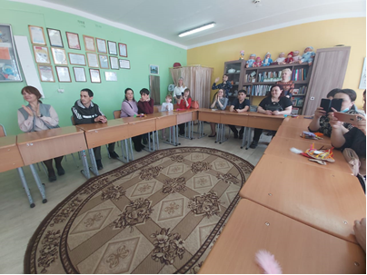

Выставка творческих работ учащихся с расстройством аутистического спектра
